УДК 69.04+69.07
УСТОЙЧИВОСТЬ ПРОСТРАНСТВЕННОЙ КОМБИНИРОВАННОЙ БОЛЬШЕПРОЛЕТНОЙ СИСТЕМЫ В ВИДЕ ПИЛОНА С ВИСЯЧЕЙ БАЛКОЙ ЖЕСТКОСТИ
Иноземцев Вячеслав Константинович¹, Редков Валерий Иванович²,
Беспечная Надежда Александровна³
ФГБОУ ВО «Саратовский государственный технический университет имени Гагарина Ю.А» Россия, Саратов, профессор кафедры «Теория сооружений и строительных конструкций» ¹
ФГБОУ ВО «Саратовский государственный технический университет имени Гагарина Ю.А» Россия, Саратов, доцент кафедры «Теория сооружений и строительных конструкций» ²
ФГБОУ ВО «Саратовский государственный технический университет имени Гагарина Ю.А» Россия, Саратов, магистрант³

Аннотация. Приводятся результаты численного расчета напряженно-деформированного состояния и устойчивости пространственной комбинированной большепролетной системы, состоящей из балки жесткости, парных пилонов и системы канатов. С использованием компьютерной 3D-модели комбинированной системы выполнен анализ устойчивости работы элементов системы и получены формы потери устойчивости пилона и балки жесткости, соответствующие минимальным значениям критических усилий.

Ключевые слова: устойчивость, пространственная комбинированная система, пилон, балка, критическое усилие.

THE STABILITY OF THE COMBINED SYSTEM IN THE FORM OF A POLE WITH THE CANTILEVERED BEAM STIFFNESS OF LONG-SPAN COATING

Inozemtsev Vyacheslav Konstantinovich¹, Redkov Valery Ivanovich²,
Bespechnaya Nadezda Aleksandrovna³
Federal State Educational Institution of Higher Education Saratov State Technical University of a name of Gagarin Y.A. Russia, Saratov, Doctor of Technical Sciences, Professor at the Department of «Theory of constructions and building structures»¹
Federal State Educational Institution of Higher Education Saratov State Technical University of a name of Gagarin Y.A. Russia, Saratov, Candidate of Technical Sciences, Associate Professor at the Department of «Theory of structures and building constructions»²
Federal State Educational Institution of Higher Education Saratov State Technical University of a name of Gagarin Y.A. Russia, Saratov, Undergraduate³

Annotation.The results of numerical calculation of stress-strain state and stability of spatial span combined system consisting of stiffening beams, pair of pylons and cables systems. With the use of computer 3D-model of the combined system of the analysis of the stability of the system elements and obtained buckling stiffness and pylon beam corresponding to the minimum values of the critical effort.

Key words: stability, spatial combination system, pylon, beam, critical effort.

Пространственные вантовые системы применяются в виде покрытий общественных зданий различных большепролетных конструктивных схем. Пространственные вантовые системы используются и для производственных зданий без кранового оборудования. Как отмечается в [2]: «по технологическим соображениям на производствах, размещающихся в большепролетных зданиях, нередко требуется устройство подвесного транспорта – таковы самолетостроительные заводы, ангары и цеха, предназначенные для выпуска крупногабаритной продукции, склады».
Рассмотрим пространственную комбинированную систему, состоящую из балки жесткости, парных пилонов и системы канатов [1]. Нагрузка на балку равномерно распределенная 50 kH/м. Длина балки 80 м, высота пилонов 30 м, балка на шести канатах подвешена к пилонам на высоте 10 м.
Поперечное сечение балки из спаренных широкополочных двутавров №100Ш3 по СТО АСЧМ 20-93. Поперечное сечение пилонов из коробки двутавров с параллельными гранями полок типа K (колонный) №35К1. Канат № 21.0 одинарной свивки типа ТК, конструкции 1x37(1+6+12+18). Схема пространственной комбинированной системы в виде компьютерной 3D-модели, построенной в программном комплексе ЛИРА-САПР показана на рис. 1.
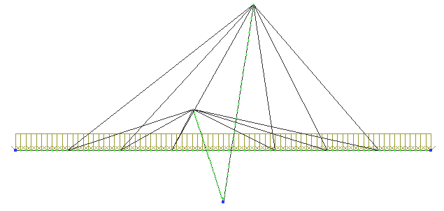
Рис. 1. Схема пространственной комбинированной системы
На рис. 2 в изометрической проекции показана расчетная эпюра продольных усилий в элементах пространственной системы. Максимальное сжимающее усилие равно -804,1 kH, максимальное растягивающее усилие равно 791,9 kH.

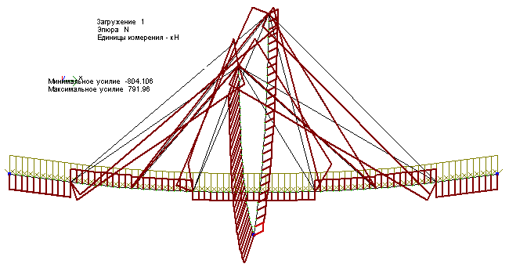
Рис. 2. Изометрическая проекция эпюры продольных усилий в элементах пространственной системы.
Результаты расчета на устойчивость пространственной комбинированной системы приведены на рис. 3, где в изометрическом виде показана форма потери устойчивости, соответствующая минимальной критической нагрузке.
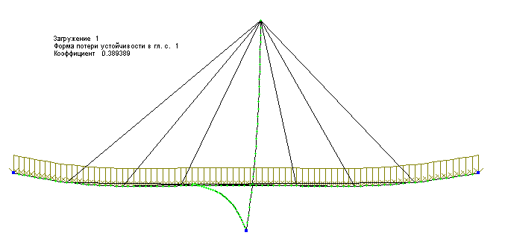
Рис. 3. Изометрическая проекция формы потери устойчивости системы.
Эта же форма потери устойчивости системы показана на виде сверху (в плоскости X0Z) на которой можно видеть потерю устойчивости из своей плоскости балки жесткости (Рис.4).
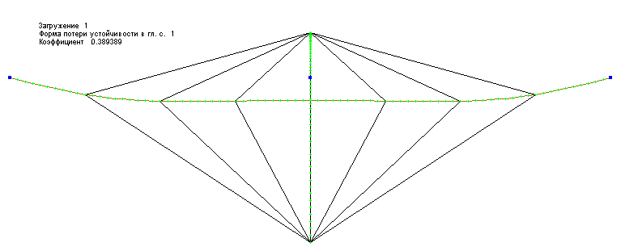
Рис.4. Форма потери устойчивости из своей плоскости балки жесткости
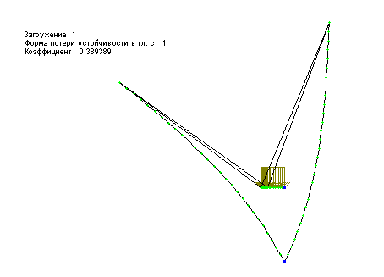
Рис. 5. Форма потери устойчивости пространственной системы
На рис. 5 в плоскости Y0Z показана та же форма потери устойчивости пространственной системы, на которой показана форма потери устойчивости пилонов. Коэффициент устойчивости равен 0,389, что свидетельствует о превышении нагрузкой минимального критического значения.
ВЫВОДЫ
- С использованием 3-D модели пространственной комбинированной системы в ПК ЛИРА выполнена оценка напряженно-деформированного состояния и устойчивости элементов большепролетного покрытия.
- Расчет устойчивости комбинированных систем в ПК ЛИРА позволяет получить форму потери устойчивости элементов системы, соответствующие минимальным критическим усилиям.

БИБЛИОГРАИЧЕСКИЙ СПИСОК

- Иноземцев В.К. Строительные конструкции и компьютерные модели зданий и сооружений: учеб. пособие / В.К. Иноземцев, В.И. Редков. Саратов: Сарат. гос. техн. ун-т, 2016. 406 с.
- Кирсанов Н.М. Висячие системы повышенной жесткости. М., Стройиздат, 1973, 116 с.

